26.2.21
THE LEGO BATMAN MOVIE
σε Α΄ΤΗΛΕΟΠΤΙΚΗ ΠΡΟΒΟΛΗ-Κυριακή 28.2.21

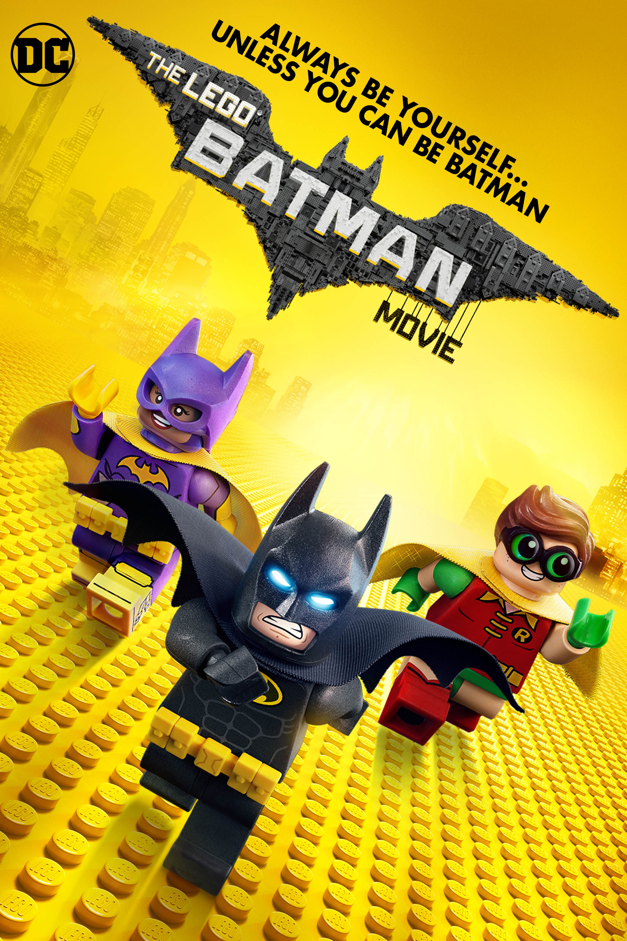

THE LEGO BATMAN MOVIE
Παιδική ταινία, την Κυριακή 28 Φεβρουαρίου στις 12:00
σε Α’ Τηλεοπτική Προβολή από το Star

Μεγάλες αλλαγές συμβαίνουν στο Γκόθαμ Σίτι και αν ο Μπάτμαν θέλει να σώσει την πόλη από την εχθρική κατάληψη του δαιμόνιου Τζόκερ, θα πρέπει να σκεφθεί πολύ σοβαρά να εγκαταλείψει το στιλ του μοναχικού εκδικητή και να μάθει να συνεργάζεται με άλλους…
- Ακούγονται οι φωνές των: Χριστόφορου Παπακαλιάτη, Οδυσσέα Παπασπηλιόπουλου, Φάνη Μουρατίδη, Ιωάννα Πηλιχού, Χρήστου Σιμαρδάνη
- Στην πρωτότυπη αγγλόφωνη έκδοση της ταινίας ακούγονται οι φωνές των βραβευμένων: Γουίλ Αρνέτ, Μάικλ Σέρα, Ροζάριο Ντόσον, Ρέιφ Φάινς, Ζακ Γαλιφιανάκης
***Η ταινία προβάλλεται μεταγλωττισμένη

ΣΚΗΝΟΘΕΣΙΑ: Κρις Μακ Κέι

Δείτε το τρέιλερ της ταινίας THE LEGO BATMAN MOVIE εδώ: https://youtu.be/TsNB_Mki9C8

https://www.star.gr/tv/press-room/

Καλό Σαββατοκύριακο
Γραφείο Τύπου & Επικοινωνίας

